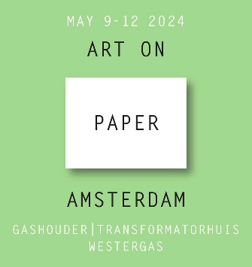

PERSBERICHT April 2024

ART ON PAPER AMSTERDAM
Expositie GREEN PAPER – Vereniging Bedrijfscollecties Nederland (VBCN)

Van donderdag 9 tot en met zondag 12 mei 2024 wordt de 4de editie van de kunstbeurs Art on Paper Amsterdam georganiseerd op Westergas. In de Gashouder tonen jonge én gevestigde galerieën hedendaags werk van bijzonder talent op, van of met papier. In het Transformatorhuis presenteren – dit jaar voor het eerst – gerenommeerde kunsthandelaren kunst op papier van oude meesters tot twintigste-eeuwse kunstenaars.

Art on Paper Amsterdam heeft de traditie om privé- en bedrijfscollecties uit te nodigen om hun werken op papier te tonen in de centrale expositie op de beurs. Daarom zal dit jaar de Vereniging Bedrijfscollecties Nederland (VBCN) werken op papier tentoonstellen uit de collecties van hun leden, waarvan velen zijn gekocht bij de deelnemende galerieën. VBCN is een non-profit netwerk voor Nederlandse bedrijven en (semi)publieke instellingen met een kunstcollectiebeleid.

In de expositie Green Paper laten leden van de Vereniging Bedrijfscollecties Nederland kunstwerken zien van kunstenaars die reflecteren op het thema duurzaamheid. Kunstenaars lopen vaak vooruit op bewegingen die zich in de samenleving als fenomeen manifesteren, en hun kunstwerken vormen daarmee een Green Paper avant la lettre. Zo concentreert een aantal zich op circulariteit van materialen en laat gebruiksvoorwerpen en verpakkingen hun kunstenaarspraktijk infiltreren. Anderen gaan in op culturele diversiteit en inclusie, en onderzoeken hoe machtsverhoudingen tussen mens, natuur en systeem in evenwicht kunnen worden gebracht.

De deelnemende leden van de VBCN aan de expositie zijn: AkzoNobel, Amsterdam UMC, a.s.r., ING, Isala, KPMG, Lakeside Capital Partners, LUMC, Ministerie van Buitenlandse Zaken, NN Group, Provincie Gelderland, Rabobank, Triodos en TwynstraGudde. In totaal zijn er circa 70 werken op papier geselecteerd voor de expositie Green Paper.

Art on Paper Amsterdam 9-12 mei 2024
Locatie: Gashouder en Transformatorhuis (Westergas), Klönneplein 1 en 2, 1014 DD Amsterdam
Openingstijden: 9 mei 2024 van 18.00 - 21.00 uur (opening), 10-12 mei 11.00 - 19.00 uur

